LAPORAN PRAKTIKUM INTERNET OF THINGS (IoT)

Fakultas Vokasi, Universitas Brawijaya

**Praktik Real Hardwer ESP32**

*Zheomovin Ade Maharay PErdana*

*Fakultas Vokasi, Universitas Brawijaya*

*Email: demaoke8@gmail.com*

**Abstract**

|  |
| --- |
| Praktikum ini bertujuan untuk mengaplikasikan konsep Internet of Things (IoT) dengan menghubungkan sensor suhu dan kelembaban DHT22 ke mikrokontroler ESP32 yang tersambung ke jaringan WiFi serta terintegrasi dengan API berbasis Laravel. Kegiatan dimulai dengan instalasi driver dan verifikasi perangkat ESP32 melalui Device Manager, kemudian dilanjutkan dengan implementasi kontrol LED, pengujian koneksi WiFi, serta pengiriman data dari sensor DHT22 ke server menggunakan metode HTTP POST melalui PlatformIO. Hasil praktik menunjukkan bahwa ESP32 mampu berfungsi sebagai alat pemantau suhu dan kelembaban secara real-time melalui koneksi internet. |

**1. Introduction**

* 1. **Latar belakang praktikum IoT yang dilakukan**

Kemajuan teknologi Internet of Things (IoT) telah membuka berbagai peluang inovatif dalam bidang otomasi, pemantauan, dan akuisisi data secara waktu nyata. Salah satu perangkat yang umum digunakan dalam proyek IoT adalah ESP32, sebuah mikrokontroler yang mendukung konektivitas WiFi dan Bluetooth. Agar dapat berfungsi optimal, ESP32 perlu dikenali terlebih dahulu oleh sistem operasi melalui instalasi driver serta konfigurasi awal. Integrasi ESP32 dengan sensor seperti DHT22 memungkinkan pengambilan data lingkungan, seperti suhu dan kelembaban, yang dapat dikirim secara online ke server. Proses ini menjadi langkah penting untuk memahami alur kerja sistem IoT dari sisi perangkat keras, pemrograman, hingga komunikasi data ke server.

Dalam praktikum ini, peserta diajak untuk mengalami secara langsung proses koneksi ESP32 ke komputer, melakukan pengujian melalui simulasi kendali LED, serta mengembangkan keterampilan dalam membaca data dari sensor dan mengirimkannya ke server Laravel menggunakan PlatformIO dan layanan ngrok.

* 1. **Tujuan eksperimen**

Eksperimen ini bertujuan untuk memberikan pemahaman dan pengalaman langsung dalam mengimplementasikan sistem Internet of Things (IoT) menggunakan ESP32. Melalui kegiatan ini, peserta dilatih untuk melakukan instalasi driver serta konfigurasi awal agar ESP32 dapat dikenali oleh komputer, menguji pengendalian perangkat output sederhana seperti LED, melakukan pemindaian jaringan WiFi, dan mengintegrasikan data dari sensor DHT22 ke server Laravel melalui koneksi internet menggunakan ngrok. Diharapkan setelah mengikuti eksperimen ini, peserta memiliki pemahaman menyeluruh mengenai alur kerja sistem IoT, mulai dari aspek perangkat keras hingga proses komunikasi data secara real-time dengan server.

**2. Methodology**

**2.1 Tools & Materials**

Laptop/Pc, xampp mysql, vscode (Laravel 11), Postman, dan Ngrok, 1 Unit ESP32 DevKit V1, Sensor DHT22, LED, Kabel jumper, Breadbord

* 1. **Implementation Steps (Langkah Implementasi)**

Langkah-Langkah Praktikum IoT Menggunakan ESP32

1. Instalasi Driver ESP32

* Pastikan driver ESP32 telah terinstal dengan benar.
* Buka *Device Manager* dan pastikan muncul port dengan nama "Silicon Labs..." di bagian *Ports (COM & LPT)*.

2. Pengendalian LED

* Buat proyek baru di PlatformIO.
* Pasang ESP32 di breadboard.
* Pasang LED di breadboard:
  + Sambungkan kaki positif (anoda) LED ke salah satu pin digital ESP32 menggunakan kabel jumper.
  + Sambungkan kaki negatif (katoda) LED ke baris negatif breadboard.
* Sambungkan GND ESP32 ke breadboard bagian negatif.
* Tulis kode pengendali LED di main.cpp.
* Upload program ke ESP32 melalui PlatformIO.

3. Pemindaian Jaringan WiFi

* Ubah kode program untuk melakukan *scan* WiFi.
* Upload program ke ESP32.
* Buka Serial Monitor untuk melihat daftar SSID jaringan WiFi dan kekuatan sinyalnya.

4. Pengiriman Data Sensor Suhu & Kelembaban ke API Laravel

* Pasang sensor DHT22:
  + Sambungkan kabel jumper:
    - VCC ke pin 3V3 ESP32.
    - Data ke pin GPIO 27 ESP32.
    - GND ke pin GND ESP32.
* Jalankan Laravel API lokal dengan perintah:
* php artisan serve
* Jalankan ngrok untuk membuat endpoint publik:
* ngrok http --scheme=http 8080
* Edit kode ESP32:
  + Sesuaikan URL ngrok dan SSID WiFi.
  + Tambahkan *library* DHT sensor dan Adafruit Unified Sensor pada file platformio.ini.
* Upload program ke ESP32.
* Amati hasil pengiriman data sensor melalui Serial Monitor dan cek apakah data berhasil diterima oleh server Laravel.

**3. Results and Discussion**

Hasil eksperimen menunjukkan bahwa proses instalasi driver **Silicon Labs CP210x** berhasil dilakukan secara manual mengikuti panduan dari situs resmi Silicon Labs. Setelah driver terpasang, perangkat **ESP32** dikenali oleh sistem operasi dan muncul di *Device Manager* pada bagian *Ports (COM & LPT)* dengan label **“Silicon Labs CP210x USB to UART Bridge”**.

Setelah perangkat dikenali, dilakukan uji coba kendali LED menggunakan dua pin output dari ESP32. Program dikembangkan dan diunggah melalui **PlatformIO**, dan hasilnya menunjukkan bahwa kedua LED menyala dan mati secara bergantian dengan jeda satu detik sesuai dengan logika kode. Hal ini mengindikasikan bahwa komunikasi antara ESP32 dan komputer berjalan dengan baik.

Langkah berikutnya adalah pengujian koneksi WiFi. Program pemindaian jaringan berhasil dijalankan, dan daftar access point (SSID) beserta kekuatan sinyal (dalam satuan dBm) muncul di **Serial Monitor**. Ini menunjukkan bahwa ESP32 mampu melakukan scanning jaringan nirkabel secara optimal.

Selanjutnya dilakukan pengujian pembacaan data dari sensor **DHT22**. Data suhu dan kelembaban berhasil terbaca oleh ESP32 dan dikirimkan ke server berbasis **Laravel** melalui URL **ngrok** yang telah dikonfigurasi. Server memberikan respons positif, menandakan bahwa data berhasil diterima dan tersimpan di dalam basis data. Hal ini membuktikan bahwa komunikasi antara perangkat dan server berjalan tanpa kendala berarti.

Berdasarkan keseluruhan proses yang telah dilalui, dapat disimpulkan bahwa **ESP32 bekerja secara optimal setelah driver diinstal dengan benar**. Perangkat ini mampu mengendalikan output (LED), melakukan pemindaian jaringan WiFi, serta mengirimkan data sensor secara real-time ke server melalui koneksi internet. Penggunaan **PlatformIO** sangat membantu dalam proses pemrograman, kompilasi, dan unggah kode ke perangkat. Eksperimen ini membuktikan bahwa **ESP32 adalah solusi yang handal untuk membangun sistem Internet of Things (IoT)** yang mengintegrasikan perangkat keras dengan server berbasis web secara efisien.

**3.1 Experimental Results**

**LED berkedip secara bergantian**

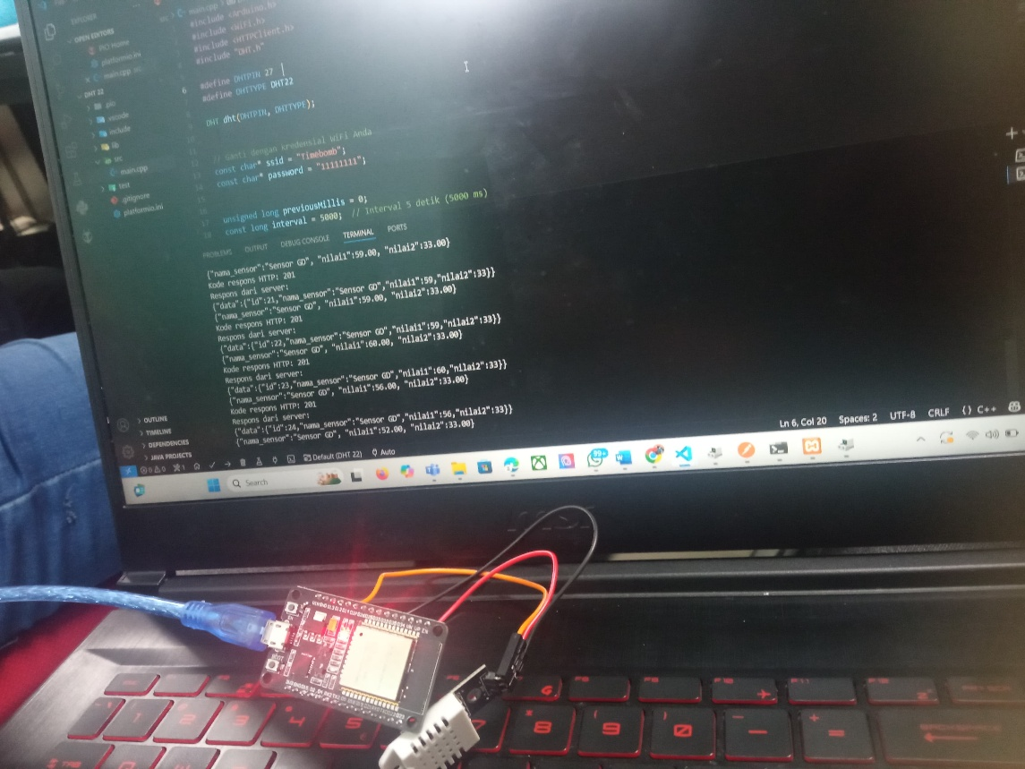

**Scaning Wifi  
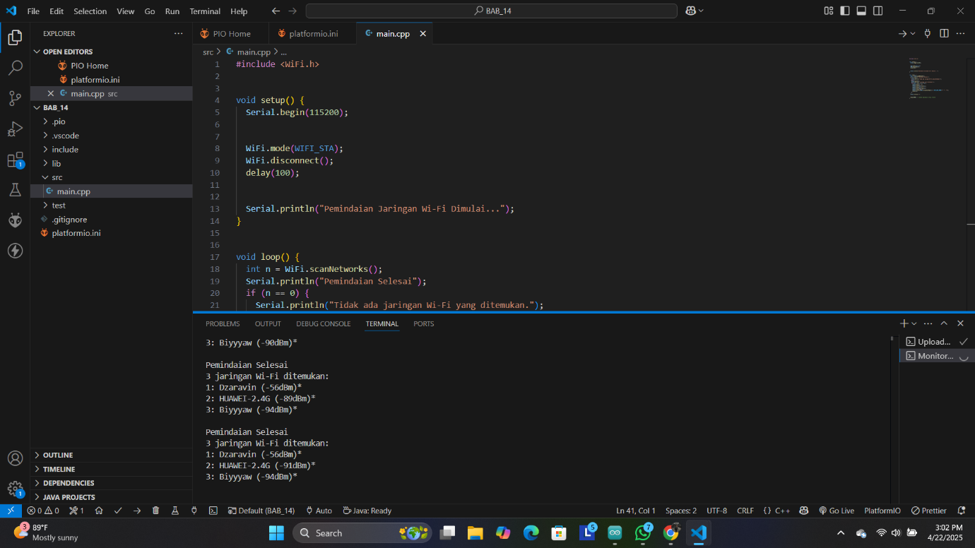**

**DHT Sensor Kelembapan**

**Ngrok**

**Hasil data dht**

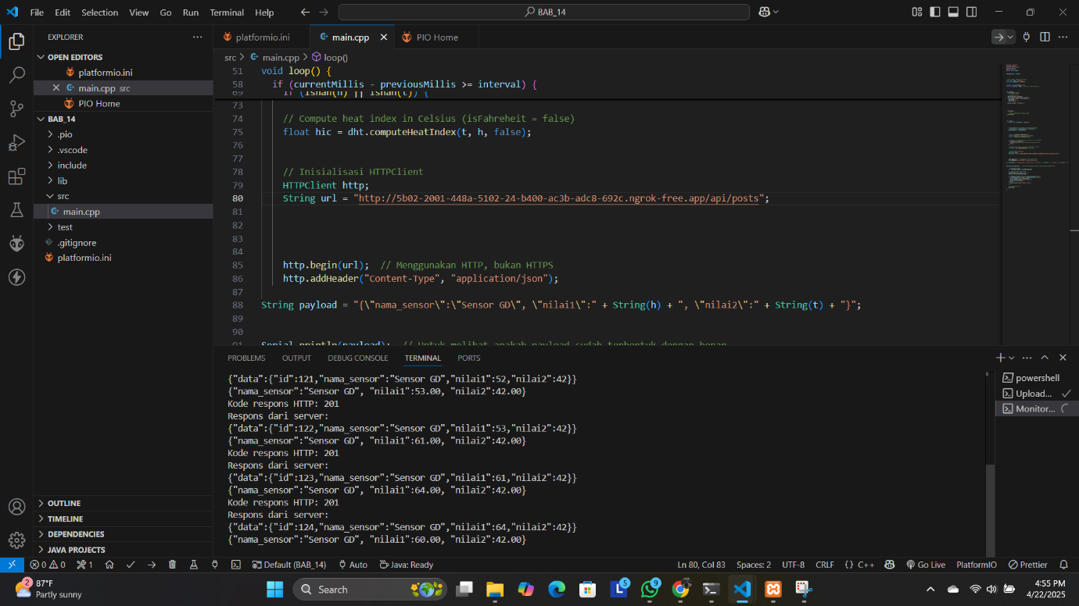

**Data masuk ke database**

